Plans de gestion des sites LIFE Elia

UG:UM230A - Circuit: 70.131: pylône 38 au 41
Nom complet de l'UG: PONDROME/MONCEAU-EN-ARDENNES 70KV LI

Action LIFE: Fauche : 1 polygone(s) (0.99 ha)
Autres actions LIFE sous cette/ces portée(s): Verger; Lisière restaurée

Commune(s): Beauraing

Triage(s) DNF concerné(s): VonÊChe (POCHET Anne - GSM: 0477 78 14 93)

Cantonnement(s) DNF concerné(s):BEAURAING (082/64.36.10)
Info actualisées sur Le portail environnement de Wallonie

Gestionnaire (+ Propriétaire):
ID | Gestionnaire | Propriétaires
MD_67 | DNF supervise chasseur | Domaine De La Ville De Beauraing
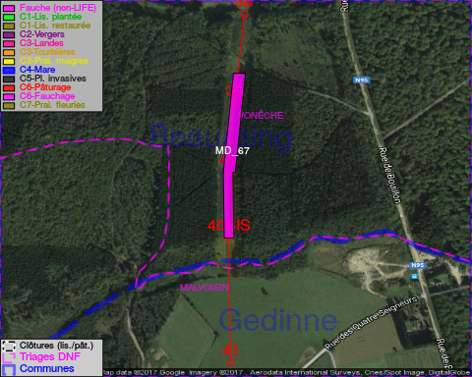

GESTION:

Objectif à long terme :

Pas d'objectif écologique mais conserver l'habitat herbeux.

Détail par portée
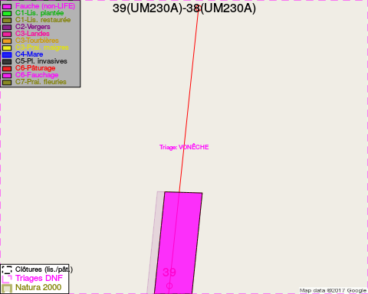
Adresse propriétaire:
- [MD_67] Domaine De La Ville De Beauraing: Pl De Seurre 3-Jul Beauraing
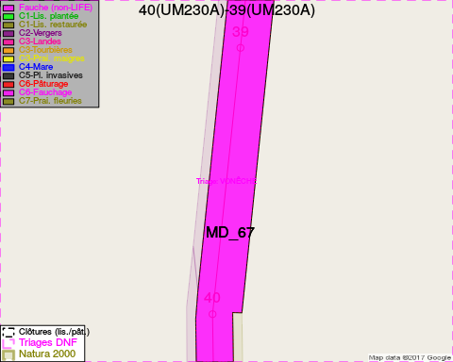
Adresse propriétaire:
- [MD_67] Domaine De La Ville De Beauraing: Pl De Seurre 3-Jul Beauraing
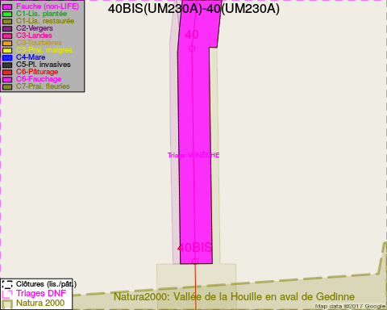
Adresse propriétaire:
- [MD_67] Domaine De La Ville De Beauraing: Pl De Seurre 3-Jul Beauraing
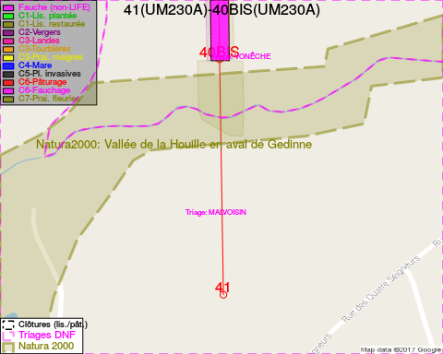
Adresse propriétaire:
- [MD_67] Domaine De La Ville De Beauraing: Pl De Seurre 3-Jul Beauraing

Document réalisé le 05/02/2017

